**TWLY-21型楼宇冷冻监控系统实验实训装置**

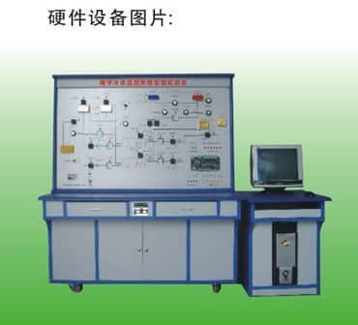  
**价格:91000元**

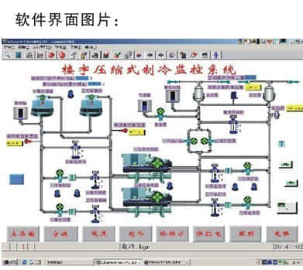

   
1.楼宇冷冻监控系统实训装置能进行楼宇冷冻监控系统的元件、作用、组成和原理的认识实训。  
2.楼宇冷冻监控系统实训装置能进行楼宇自动监控系统的元件、作用、组成的认识实训。  
3.楼宇冷冻监控系统实训装置能进行DDC控制器通讯线的连接、软件及系统的启动与停止和楼宇自动监控系统客户端的模拟监控实训。  
4.楼宇冷冻监控系统实训装置能通过客户端对系统进行保存系统监控节点的资料、图形等的操作,并监控与管理所有在网络上的监控节点，包含登录，下载，安全管理等的设置操作。  
5.楼宇冷冻监控系统实训装置能进行楼宇压缩式制冷监控系统的演示操作、点表的认识和DDC控制器同各元器件之间的接线操作实训、故障的设置与排除等实训操作。  
6.楼宇冷冻监控系统实训装置能进行楼宇冷却水监控系统的演示操作、点表的认识和DDC控制器同各元器件之间的接线操作实训、故障的设置与排除等实训操作。  
7.楼宇冷冻监控系统实训装置能进行楼宇一级冷冻水监控系统的演示操作、点表的认识和DDC控制器同各元器件之间的接线操作实训、故障的设置与排除等实训操作。  
8.楼宇冷冻监控系统实训装置能进行楼宇二级冷冻水监控系统的演示操作、点表的认识和DDC控制器同各元器件之间的接线操作实训、故障的设置与排除等操作实训。  
9.楼宇冷冻监控系统实训装置能将本系统同楼宇自控系列中的其它设备联网进行各种综合实训。  
10.楼宇冷冻监控系统实训装置能通过网际组态软件对系统进行二次开发和设计。

**技术指标**  
工作电压：单相三线220V±5%  50Hz  
整机容量：＜200W  
外型尺寸：150×70×180cm3  
安全保护：具有漏电自动保护装置和接地保护  
故障设置：具有故障设置模块能进行电脑软件和硬件线路的故障设置与排除  
系统恢复：具有软件快速恢复功能  
3、楼宇冷冻监控系统实验实训装置的主要配置组成和数量  
冷冻模拟系统 1套 ,DDC控制器 1台 ,客户端电脑 1台 ,客户端软件 1套 ,冷冻系统控制软件 1套,冷冻机组模型 2台  
模拟水箱 2只,模拟冷却塔 2台,故障设置模块 1套,密度板双贴面进口防火板实训桌 1只,密度板双贴面进口防火板实训屏架 1只,145×85cm优质铝塑板丝网印刷面板 1块,密度板双贴面进口防火板电脑桌 1只  
4、楼宇冷冻监控系统实验实训装置的实训项目  
第一实训平台：楼宇压缩式制冷监控系统  
实训一：按线路图将各部分连线操作实训；  
实训二：启动控制顺序操作实训；  
实训三：停动控制顺序操作实训；  
实训四：冷水机组保护控制操作实训；  
实训五：冷水机组过载故障停机保护控制操作实训；  
实训六：冷冻水泵过载故障停机保护控制操作实训；  
实训七：冷却水泵过载故障停机保护控制操作实训；  
实训八：根据冷却塔进水温度实时控制混水电动阀的开度操作实训；  
实训九：压差旁通控制操作实训；  
实训十：根据冷负荷控制冷水机组启停操作实训；  
实训十一：手/自动控制操作实训；  
实训十二：累计运行时间操作实训；  
实训十三：线路故障的判断与处理实训；  
实训十四：操作错误的判断与纠正实训。  
第二实训平台：楼宇冷却水监控系统  
实训十五：按线路图将各部分连线操作实训；  
实训十六：启动控制顺序操作实训；  
实训十七：停动控制顺序操作实训；  
实训十八：冷水机组保护控制操作实训；  
实训十九：冷却塔风机过载故障停机保护控制操作实训；  
实训二十：水箱补水控制操作实训；  
实训二十一：根据冷却塔出水温度实时控制冷却塔风机启动台数操作实训；  
实训二十二：根据冷却塔进水温度实时控制混水电动阀的开度操作实训；  
实训二十三：组态界面的控制及显示操作实训；  
实训二十四：线路故障的判断与处理实训；  
实训二十五：操作错误的判断与纠正实训。  
第三实训平台：楼宇一级冷冻水监控系统  
实训二十六：按线路图将各部分连线操作实训；  
实训二十七：启动控制顺序操作实训；  
实训二十八：停动控制顺序操作实训；  
实训二十九：冷水机组保护控制操作实训；  
实训三十：计量冷负荷并监视和控制冷水机组运行台数操作实训；  
实训三十一：冷水机组过载故障停机保护控制操作实训；  
实训三十二：膨胀水箱的高低液位检测及补水泵启停控制操作实训；  
实训三十三：组态界面的控制及显示操作实训；  
实训三十四：线路故障的判断与处理实训；  
实训三十五：操作错误的判断与纠正实训。  
第四实训平台：楼宇二级冷冻水监控系统  
实训三十六：按线路图将各部分连线操作实训；  
实训三十七：启动控制顺序操作实训；  
实训三十八：停动控制顺序操作实训；  
实训三十九：冷水机组保护控制操作实训；  
实训四十：计量冷负荷并监视和控制冷水机组运行台数操作实训；  
实训四十一：冷水机组过载故障停机保护控制操作实训；  
实训四十二：空调用户资用压差与加压泵的联动控制操作实训；  
实训四十三：组态界面的控制及显示操作实训；  
实训四十四：线路故障的判断与处理实训；  
实训四十五：操作错误的判断与纠正实训。